**МИНИСТЕРСТВО ЦИФРОВОГО РАЗВИТИЯ СВЯЗИ И МАССОВЫХ КОММУНИКАЦИЙ**

**Ордена Трудового Красного Знамени**

**Федеральное государственное бюджетное образовательное учреждение высшего образования**

**«Московский технический университет связи и информатики»**

Кафедра «Информатика»

Лабораторная работа №10

Практическая работа с Git

Выполнил: Студент группы

БПИ2401

Коюшев Максим

Москва

2025

**Цель работы:**

Ознакомиться с основными операциями работы с удаленными репозиториями в Git, включая клонирование, добавление удаленных репозиториев, отправку изменений и работу с ветками на удаленном репозитории.

**Ход работы:**

**Задание 1**

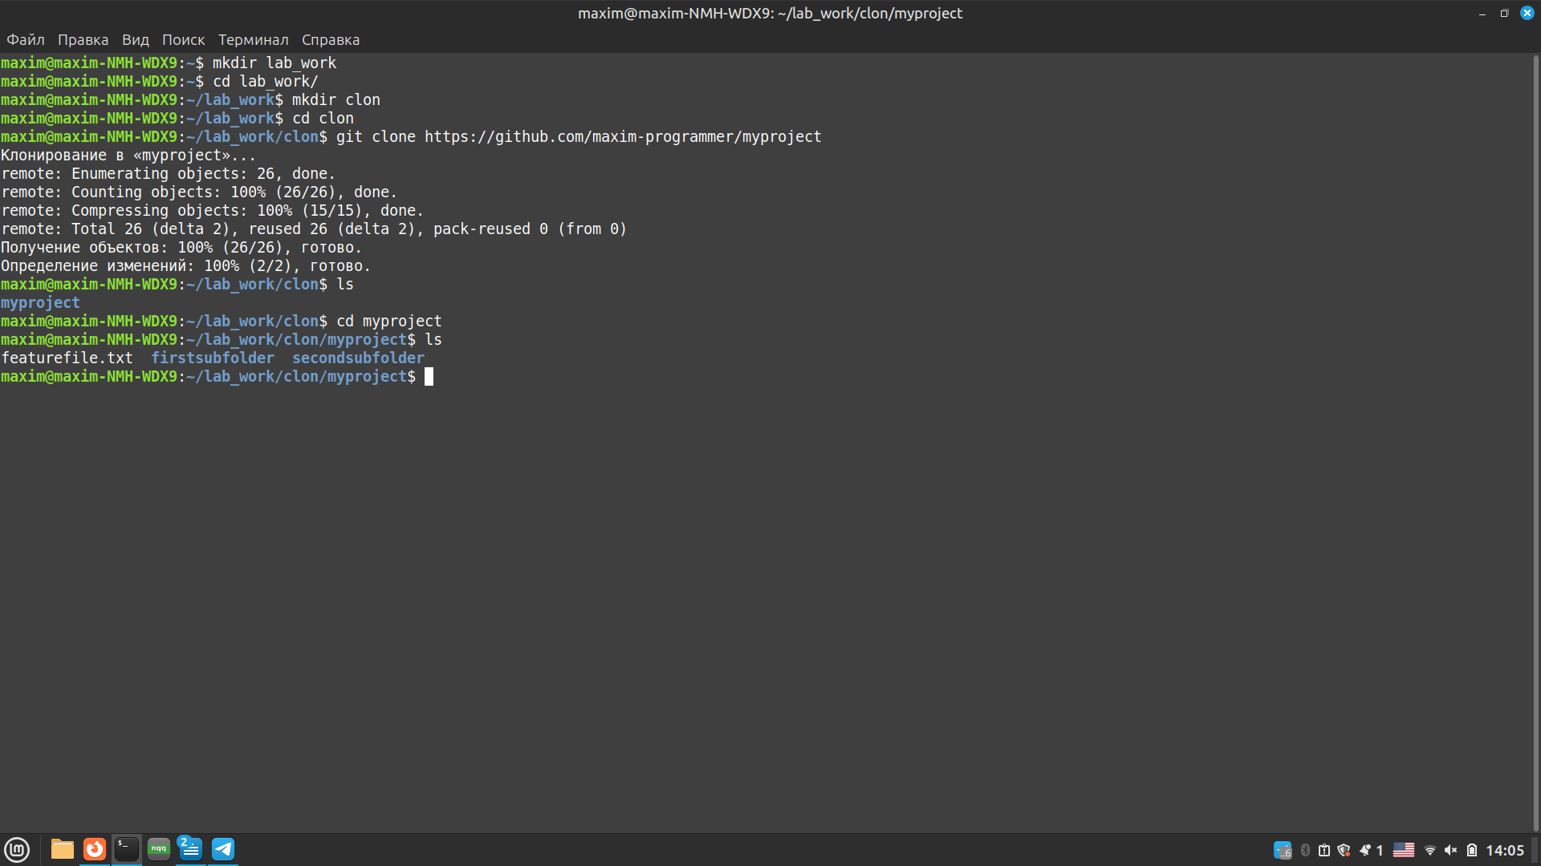

Чтобы клонировать удалённый репозиторий, используем команду **git clone <URL удаленного репозитория>**.

**Задание 2**

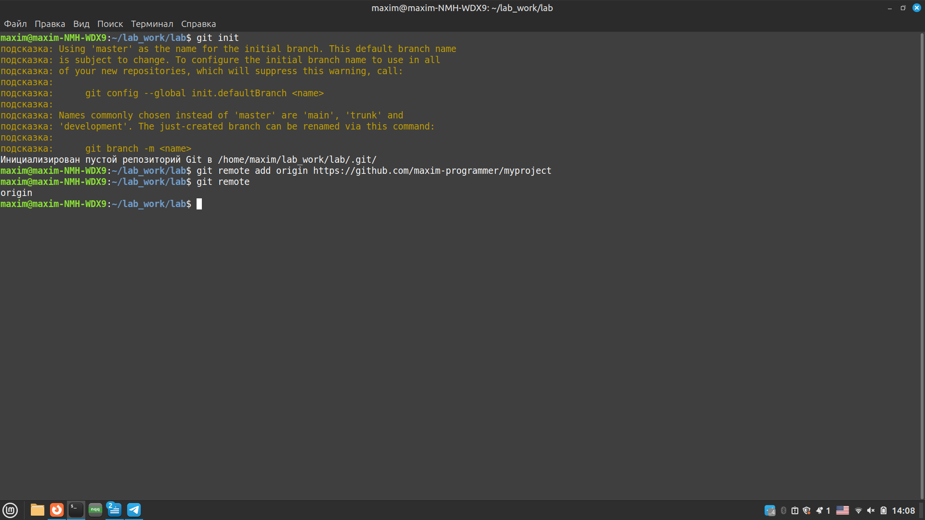

Чтобы добавить удаленный репозиторий в локальный и присвоить ему название (например, origin), используем команду **git remote add origin <URL удаленного репозитория>**. Можно проверить список репозиториев: используем команду **git remote**.

**Задание 3**

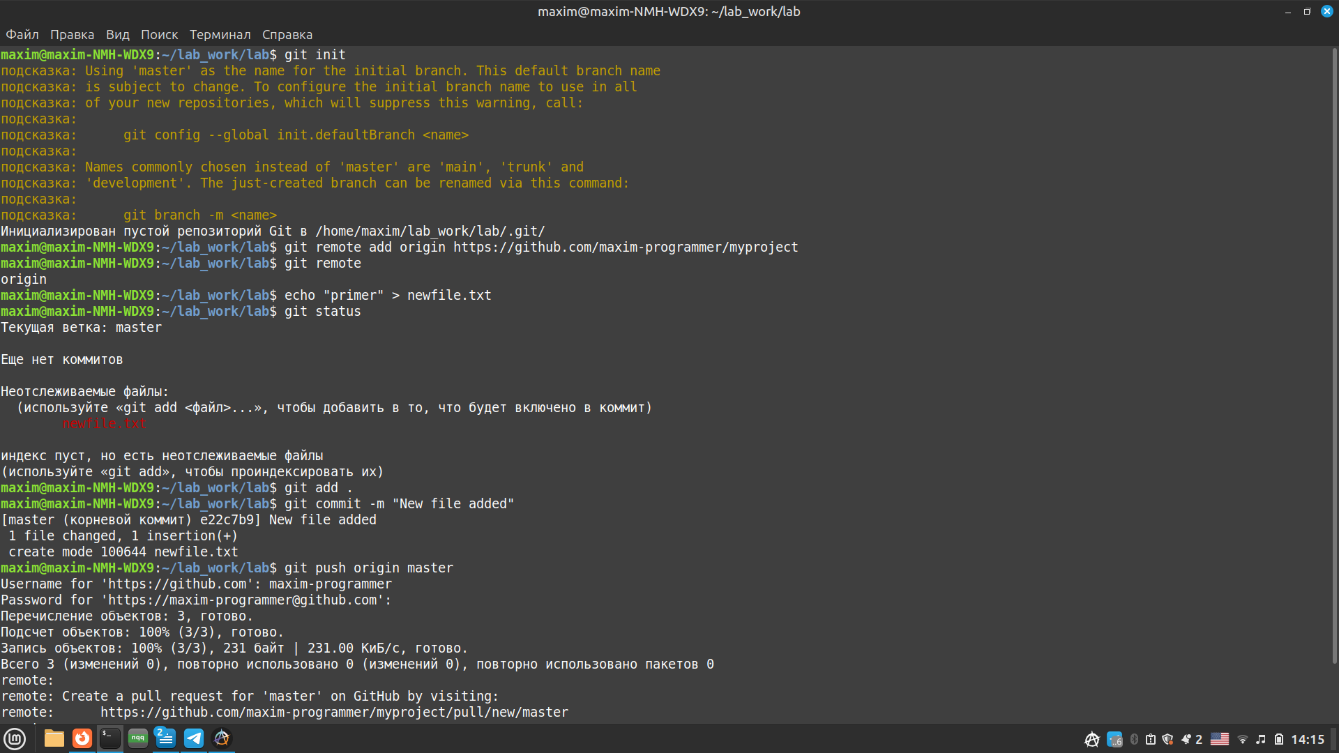

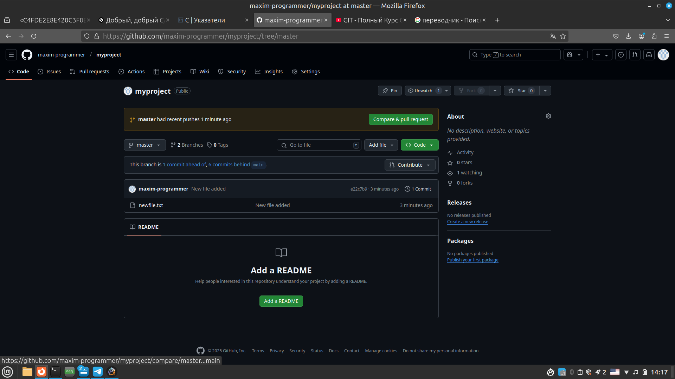Чтобы отправить изменения из локального репозитория на удаленный, добавляем в индекс и коммитим наши изменения, а затем используем команду **git push origin <название ветки>**

**Задание 4**

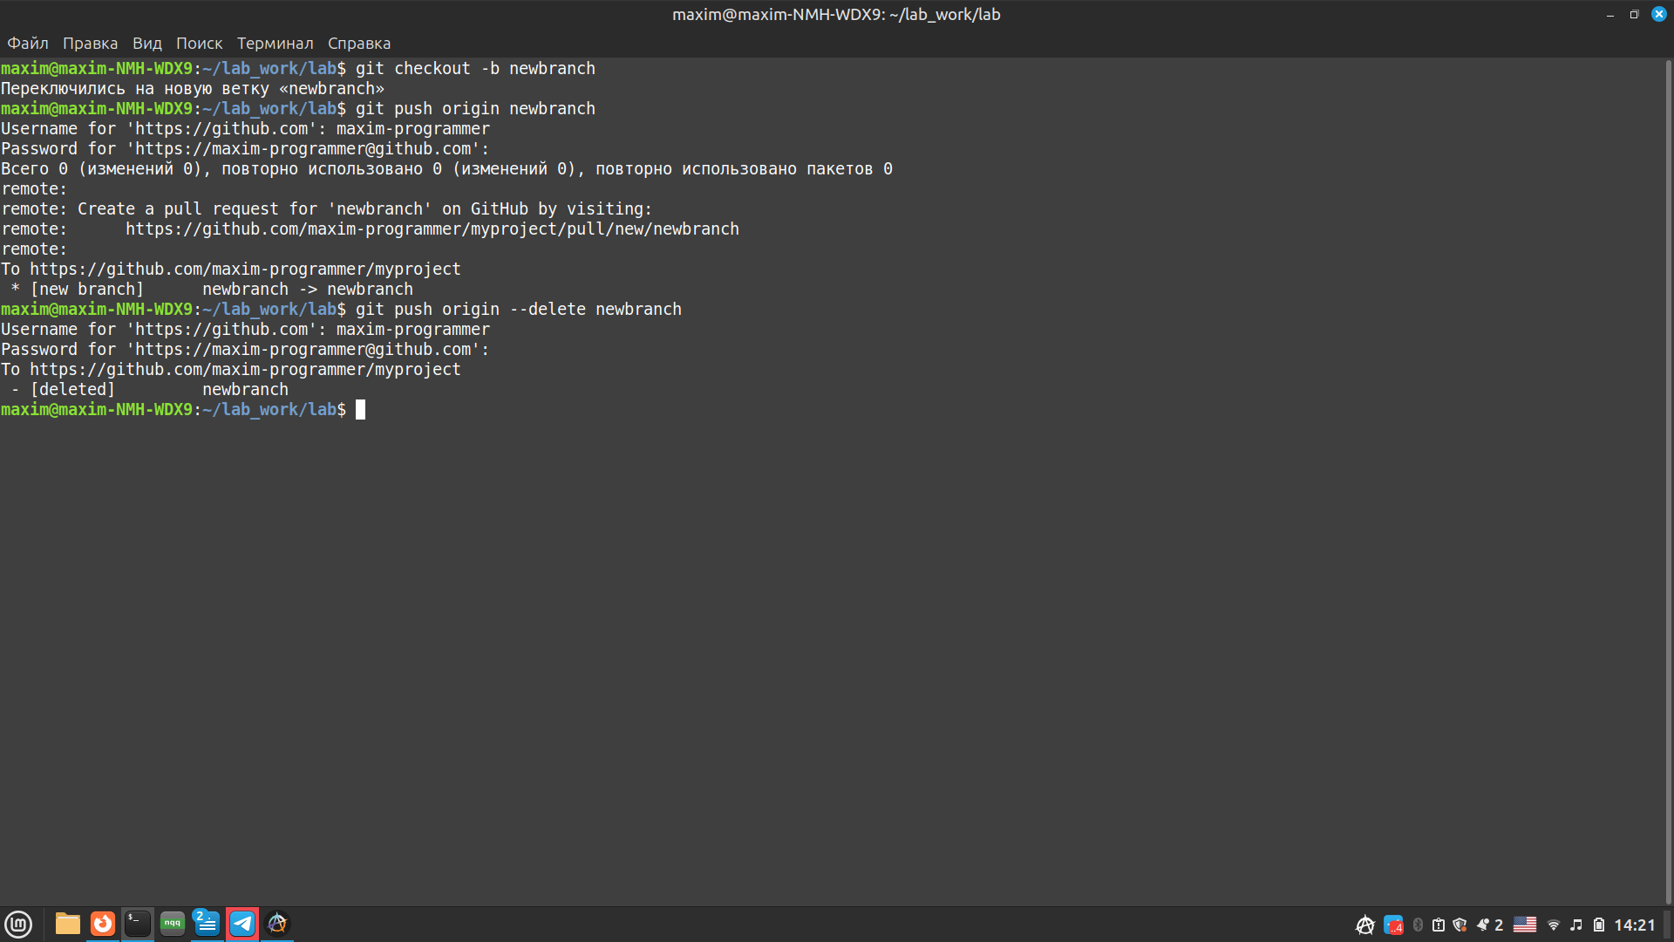

Чтобы создать новую ветку и переключиться на неё, используем команду **git checkout -b <название ветки>.** Проверяем список локальных веток командой **git branch**.

И оправляем новую ветку на удаленный репозиторий командой **git push origin <название ветки>**.

Ветку также можно удалить командой **git push origin –delete <название ветки>**.

**Задание 5**

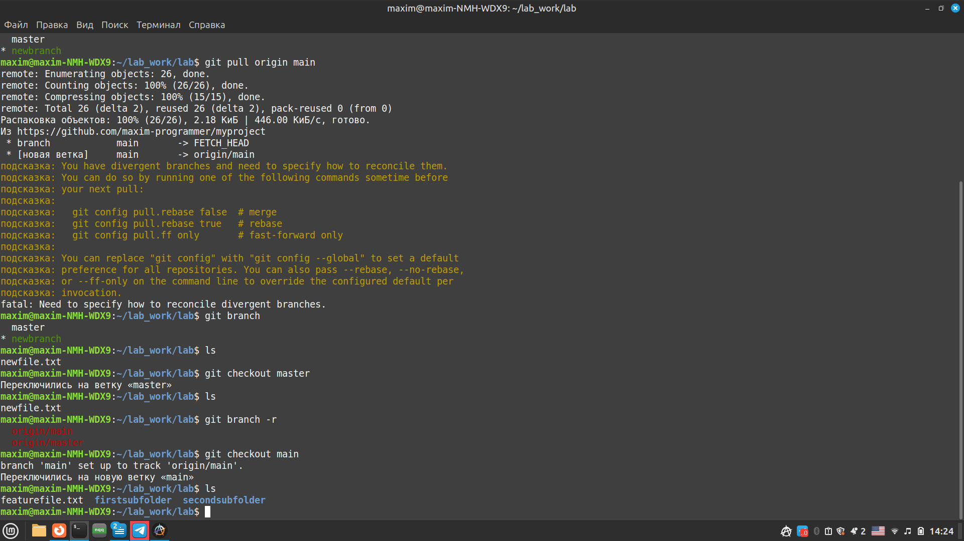

Чтобы получить изменения из удаленного репозитория, используем команду **git pull origin <название ветки>**.

**Вывод:** В ходе данной лабораторной работы я успешно освоил базовые операции Git: клонирование репозитория, управление удаленными репозиториями, отправка изменений, работа с ветками и синхронизация локальных и удаленных репозиториев.